SPRĘŻARKA ŚRUBOWA Z WTRYSKIEM OLEJU ATLAS COPCO

Model GA7-15 VSD⁺ (GA7 VSD⁺, GA11 VSD⁺ oraz GA15 VSD⁺)

Nowe, rewolucyjne sprężarki serii GA 7-15 VSD⁺ są nacechowane innowacyjnymi rozwiązaniami, które zwiększają ich efektywność, obniżają zużycie energii elektrycznej, redukują poziom hałasu, a także zmniejszają koszty operacyjne. Dodatkowo spełniają, lub nawet przewyższają wszystkie obowiązujące obecnie standardy.
Dzięki innowacyjnej pionowej konstrukcji sprężarki Atlas Copco serii GA 7-15 VSD⁺ stwarzają podwaliny do rewolucyjnych zmian w przemyśle sprężarkowym.
Dzięki w 100% własnej konstrukcji sprężarki i silnikowi o trwałych magnesach urządzenia te jako standard oferują napęd o zmiennej prędkości obrotowej (Variable Speed Drive⁺), kompaktowy silnik oraz niewielką powierzchnię zabudowy.
Sprężarki GA 7-15 VSD⁺ obniżają zużycie energii elektrycznej średnio o 50%, zapewniają także nieprzerwaną pracę nawet w najcięższych warunkach otoczenia. Sprężarki GA 7-15 VSD⁺ to urządzenia przyszłości, zaprojektowane przez inżynierów Atlas Copco. W nadchodzących latach będą stanowiły nowy standard, umacniając firmę Atlas Copco na pozycji lidera w przemyśle związanym ze sprężonym powietrzem.

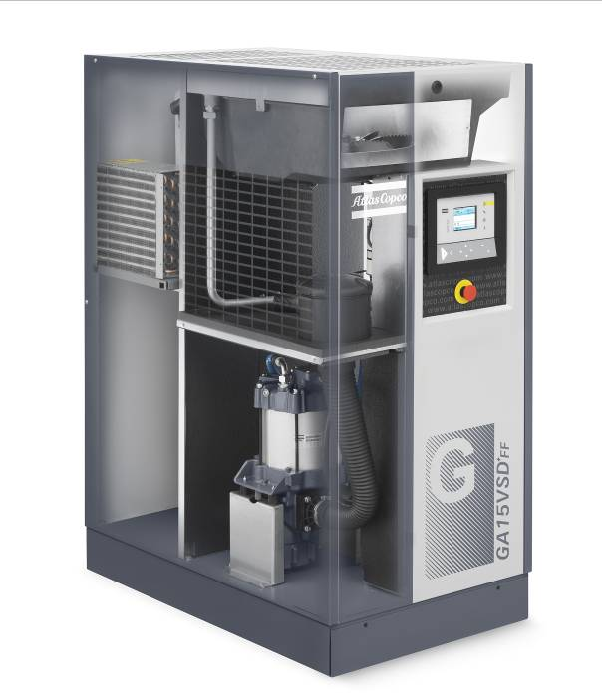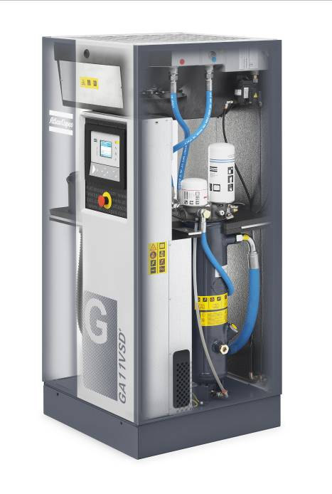
Główne zalety sprężarek GA7-15 VSD⁺:

- Wydajność:

Sprężarki GA 7-15 VSD⁺ cechują się jednostkowym zużyciem energii (SER), który jest średnio o 20% niższy niż w obecnych modelach GA VSD.
Sprężarki VSD⁺ zużywają średnio tylko 50% energii, jaką muszą pobierać stałoobrotowe urządzenia GA tej samej mocy, a w zamian dostarczają do 12% więcej powietrza FAD (Free Air Delivery). Tak znakomity postęp mógł się dokonać dzięki zastosowaniu unowocześnionych, głównych komponentów:

- Główny silnik (iPM) o najwyższej możliwej sprawności sięgającej 94.5%, spełniający klasę efektywności IE3
- Wydajny silnik wentylatora (ERP 2015) obniżający nie tylko zużycie energii elektrycznej, ale także poziom hałasu: 62 dB(a) dla GA7 VSD⁺ i 64dB(a) dla GA 15 VSD⁺.

- Potwierdzona niezawodność:

W sprężarkach GA 7-15 VSD⁺, inżynierowie Atlas Copco połączyli całe swoje doświadczenie i wiedzę techniczną z ze sprawdzonymi technologiami i dostępnymi na rynku komponentami. Zaowocowało to inteligentną konstrukcją, gdzie niezbędną ilość zastosowanych komponentów sprawiła, że dostęp serwisowy do wnętrza urządzenia jest teraz jeszcze bardziej przyjazny.
Przez ponad 4 lata przeprowadzono szereg badań i testów, podczas których ponad 25 wytrzymałych jednostek zostało zainstalowanych w różnych gałęziach przemysłu, przy różnych profilach obciążenia i w różnych warunkach pracy. Dysponujemy urządzeniami, które pracują już ponad 20.000 godzin i posiadają zarejestrowanych ok. 100.000 cykli start/stop. Testując sprężarkę w najbardziej niekorzystnych warunkach pracy możemy zagwarantować naszym klientom najwyższą niezawodność i bezobsługową pracę urządzenia.

- Kompaktowa konstrukcja:

Atlas Copco poprzez stworzenie nowej konstrukcji, całkowicie różnej od dotychczas obowiązującej postawiło na głowie cały przemysł sprężarkowy. W miejsce standardowej, horyzontalnej budowy, nowe sprężarki GA 7-15 VSD+ mają layout pionowy i maksymalnie zredukowaną powierzchnię zabudowy. Rozwiązanie takie oszczędza cenną powierzchnię montażową i ułatwia dostęp serwisowy i eksploatacyjny.
Schemat przepływu GA 7-15 VSD+

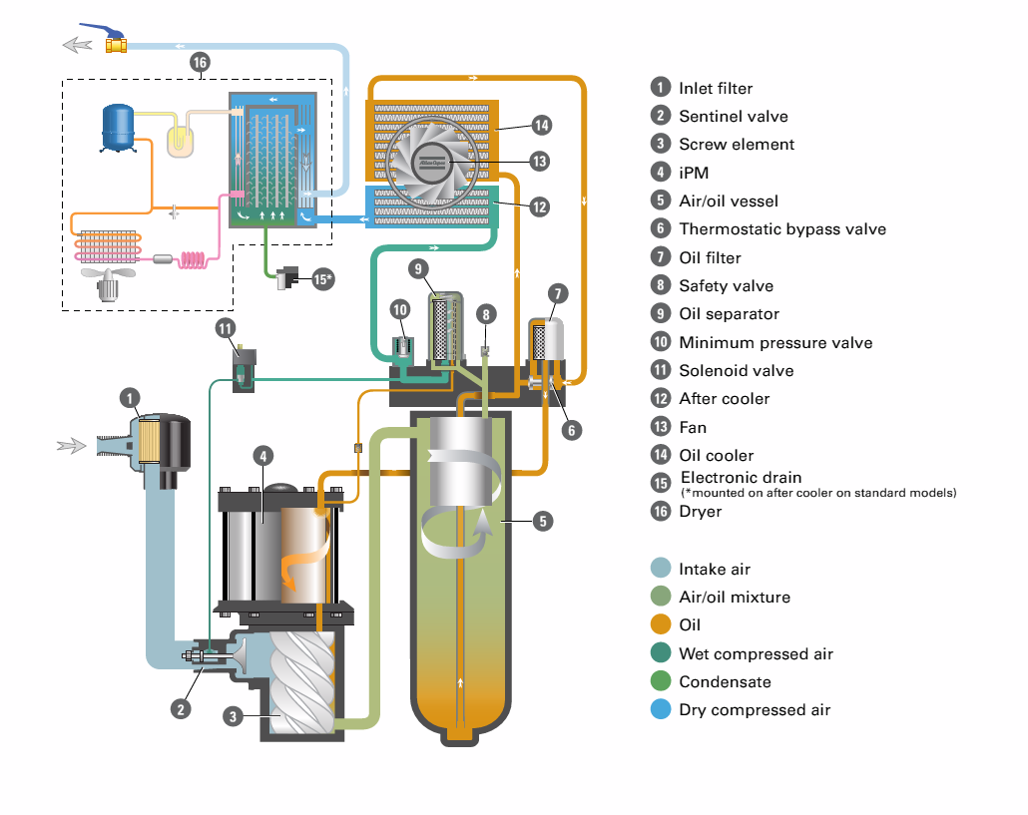

Napęd zawierający w sobie 2 główne komponenty.

- Silnik z magnesami trwałymi (iPM) (4)
Silnik cechuje się ekstremalnie wysoką efektywnością (94,5%) czym wykracza poza klasę efektywności IE4. Został całkowicie zaprojektowany w Belgii. Jego zwarta i kompaktowa konstrukcja sprawia, że jest zajmuje naprawdę niewiele miejsca, a chłodzenie olejowe silnika sprawia, że wentylatory, wykorzystywane do tej pory do chłodzenia silnika stały się historią. Olej jest wykorzystywany także do smarowania łożysk, nie ma więc potrzeby powtórnego ich smarowania.
Silnik został przystosowany do wyższych prędkości obrotowych, a jego stopień ochrony wynosi teraz IP66, zamiast dotychczas stosowanego IP55.
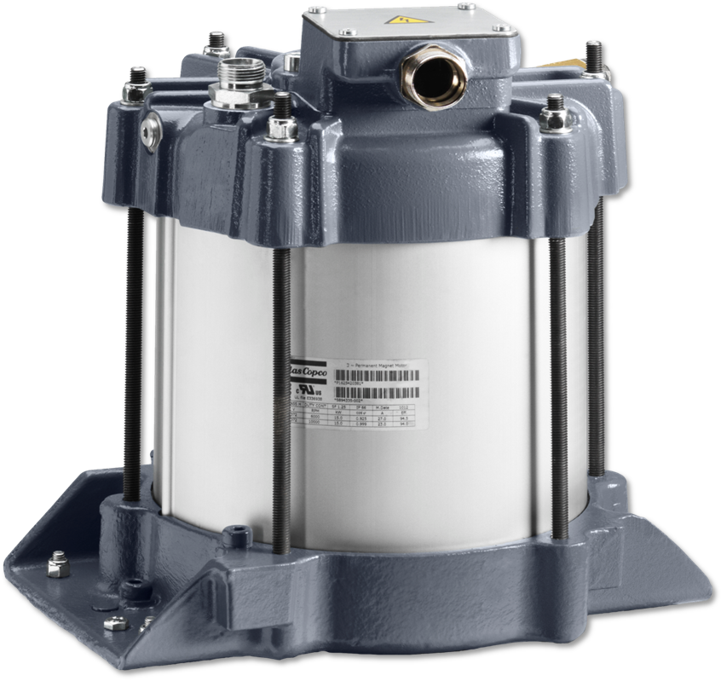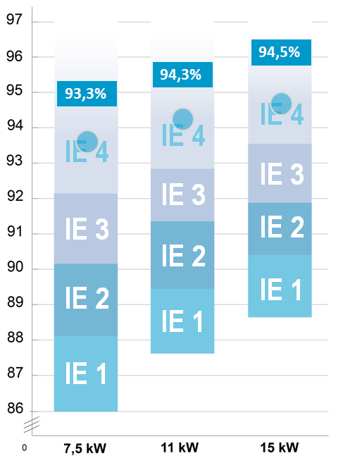

- Element (3), to własna i opatentowana przez Atlas Copco konstrukcja, oparta na asymetrycznym profilu wykorzystującym wirniki męski i żeński, wykonane w taki sposób, by dostarczyć jak najwięcej sprężonego powietrza przy jak najmniejszym zużyciu energii. Konstrukcja elementu wykorzystywanego w sprężarkach VSD+ została odpowiednio zoptymalizowana, taka by zwiększyć jego parametry w tym właśnie zastosowaniu.
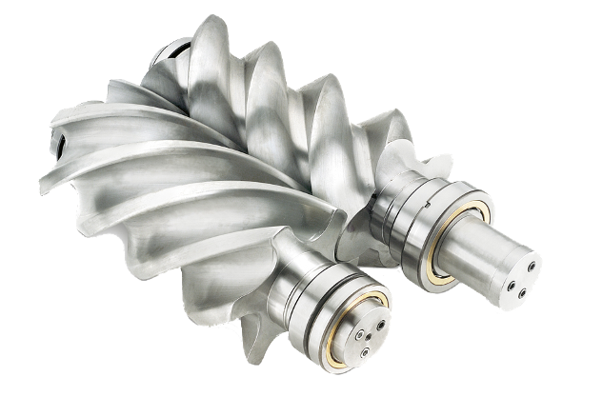
Napęd bezpośredni
Silnik napędza wirnik żeński element za pomocą bezpośredniego połączenia, czyniąc zbędnym przekładnię zębatą lub pasową oraz wszelkie uszczelnienia wału. Umożliwia to szczelne połączenie układu napędowego, gdzie olej przepływa z silnika do elementu sprężającego. Pionowy układ konstrukcji redukuje powierzchnię zabudowy o 60%, sprawiając, że jest to bardzo kompaktowe urządzenie.

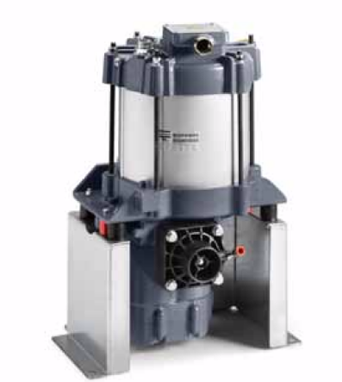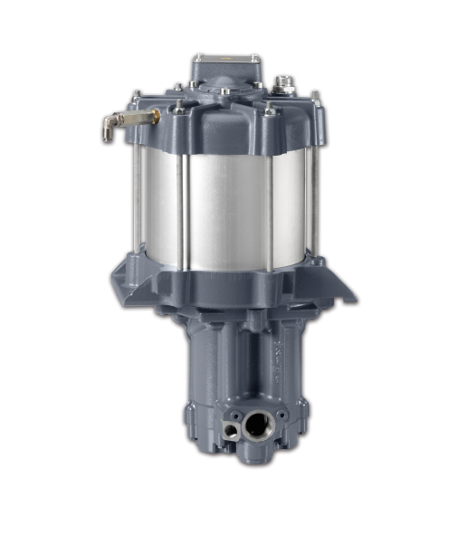

Innowacyjny wentylator (13)
Wentylator chłodzący sprężarkę został zaprojektowany i wykonany w oparciu o najnowsze technologie. Postrzępione krawędzie łopat, których pierwowzorem był układ lotek w skrzydłach cichego łowcy – sowy – sprawiają, że jest on bardzo wydany i niezwykle cichy podczas pracy. Jest to wentylator daleko wykraczający poza technologie obowiązujące obecnie, jest również kompatybilny z dyrektywą ERP2015.

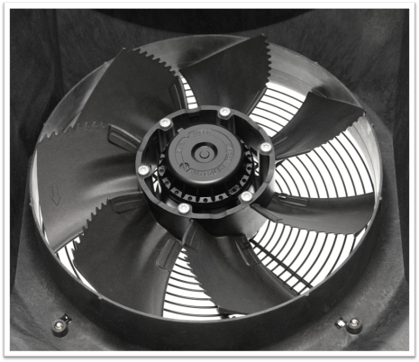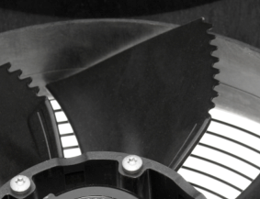

Separator oleju, Filtr oleju i części eksploatacyjne (9,7)

Wysokowydajny 2-stopniowy system separacji oleju i powietrza redukuje zużycie oleju i zapewnia niższe koszty eksploatacyjne oraz doskonałą rezultaty separacji oleju pomiędzy poszczególnymi przeglądami serwisowymi.
Filtr oleju nieustannie zapewnia doskonałą czystość oleju usuwając z niego cząstki stałe większe niż 25 mikrony z efektywnością rzędu 99%. Chroni tym samym cały układ olejowy oraz powierzchnie elementów sprężających przed uszkodzeniem.

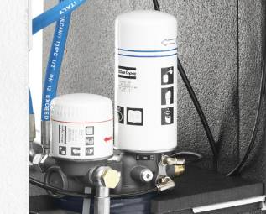

Zawór wlotowy Sentinel (2)

Nowe sprężarki GA VSD+ mieszczą w sobie całkowicie nowy system. Proste, ale genialne. Jeżeli powietrze jest zasysane, zawór mechanicznie się otwiera. Jeżeli nie ma zapotrzebowania na powietrze, elektrozawór rozpoznaje ten stan i wysyła impuls sprężonego powietrza do zaworu, który ulega zamknięciu. Sprężone powietrze w żaden sposób nie wydostaje się z zaworu wlotowego, a cały system pozostaje pod ciśnieniem. Oznacza to, że nie występują straty powietrza spowodowane wydmuchami. Powietrze nie wydostaje się na zewnątrz. Nie występują straty energii Ponowny rozruch sprężarki następuje pod ciśnieniem, co skraca również czas uruchomienia urządzenia.
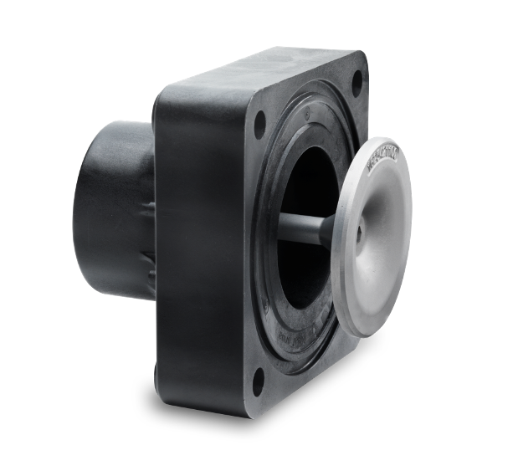

Elektroniczny spust kondensatu ED12 (15)

Elektroniczny, bezstratny spust kondensatu ze zintegrowanym ręcznym spustem stanowiący standardowy zakres wyposażenia usuwa 100% kondensatu.

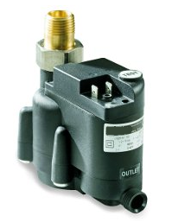

W urządzeniach PACK w chłodnicy końcowej

W urządzeniach FF w wymienniku ciepła osuszacza.

System sterowania

System operacyjny Elektronikon® oferuje szeroką różnorodność możliwości sterowania I monitoring, które dzięki zastosowanym algorytmom pozwalają na zwiększenie efektywności i niezawodności sprężarki.
- Podwójny punkt nastawy ciśnienia:
Wiele procesów produkcyjnych charakteryzuje się zmiennym (fluktuacyjnym) profilem zużycia sprężonego powietrza, który w momencie okresów niskiego poboru może generować straty energii. Wykorzystując sterownik Elektronikon® można ręcznie lub automatycznie zaprogramować dwa różne pasma ciśnień, które zoptymalizują zużycie energii elektrycznej i zredukują koszty

- Programator tygodniowy
Zainstalowany zegar umożliwia programowanie czasowe różnych schematów pracy w obrębie – dnia, tygodnia, lub całkowicie dostosowanych do indywidualnych potrzeb.
- Zintegrowany algorytm oszczędnej pracy osuszacza Saver Cycle
- Algorytm pracy wentylatora “Fan Saver Cycle” obniża zużycie energii przez wyłączanie osuszacza podczas pracy przy niskich obciążeniach.
- Czujnik temperatury otoczenia monitoruje wymagany ciśnieniowy punkt rosy, sterownik Elektronikon® zatrzymuje i uruchamia osuszacz, minimalizuje zużycie energii.

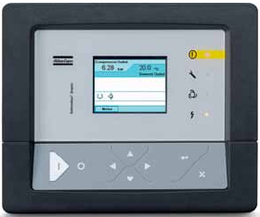

Full Feature

Nieuzdatnione sprężone powietrze zawiera ciecze i aerozole, które zwiększają ryzyko występowania korozji i nieszczelności. Rezultatem tego typu sytuacji może być uszkodzenie systemu sprężonego powietrza i zanieczyszczenie produktu końcowego. Koszty eksploatacyjne mogą znacznie przekraczać koszty związane z uzdatnianiem powietrza. Sprężarki Atlas Copco zapewniają dostarczanie osuszonego powietrza, zwiększającego niezawodność Państwa systemu. Zabezpieczają go przed niepotrzebnymi kosztami przestojów i przerwami w produkcji. Chronią także jakość produktu końcowego

Sprężarki GA 7-15 VSD+ Full Feature są dodatkowo wyposażone w osuszacz powietrza, który usuwa wilgoć ze sprężonego powietrza poprzez schładzanie go do temperatury bliskiej temperatury ciśnieniowego punktu rosy, a następnie usuwają go na zewnątrz.

